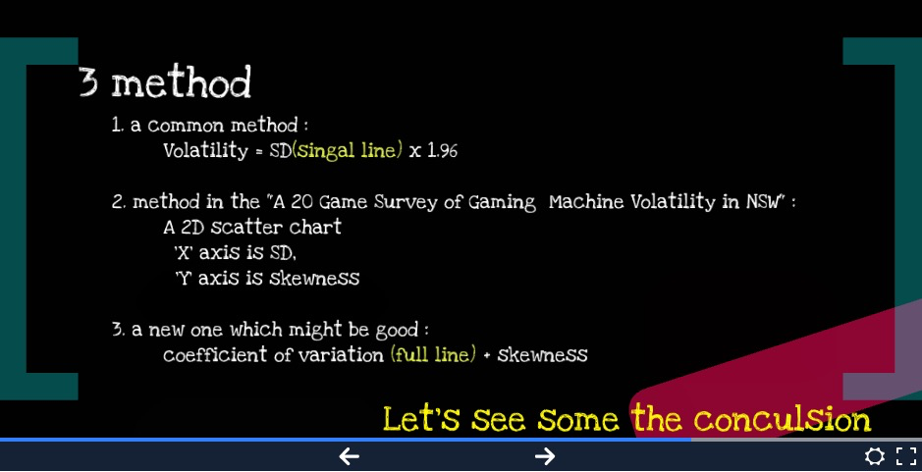

我们选用Coefficient of Variation来表示波动性。

Volatility=CV=标准差/平均值=标准差/RTP

不选用标准差而选用CV（变异系数）的原因：

同样标准差20，RTP=1与RTP=0.8的波动性是不同的；

同样变异系数，RTP=1余RTP=0.8的波动性是不同的；

策略：

1.根据excel配置表，计算标准差、RTP、变异系数；

2.然后体验不同变异系数的机器，依靠主观感受来判断波动性的强弱；

3.更可以和神策上的数据来对照（暂时不做）

4.需要获取Viva的波动性分布表